|  |  |  |  |  |  |  |  |  |  |  |  |  |  |  |  |  |  |
| --- | --- | --- | --- | --- | --- | --- | --- | --- | --- | --- | --- | --- | --- | --- | --- | --- | --- |
| **Arch** | **Prot** | **Cam** | **Ordo** | **Silu** | **Dev** | **Carb** | **Per** | **Trias** | **Jura** | **Crét** | **Palé** | **Éocè** | **Olig** | **Mioc** | **Plioc** | **Pléis** | **Holo** |

|  |  |  |  |  |  |  |  |  |  |  |  |  |  |  |  |  |  |  |
| --- | --- | --- | --- | --- | --- | --- | --- | --- | --- | --- | --- | --- | --- | --- | --- | --- | --- | --- |
| **4500** | **2500** | **544** | **510** | **439** | **409** | **363** | **290** | **250** | **202** | **141** | **65** | **52** | **34** | **23** | **5** | **2** | **0,01** |  |

en Millions d’années

|  |  |  |
| --- | --- | --- |
| **E) Époque**  **- 200 Ma** | **Période géologique représentée sur la carte**  Écrire ici Arial 11 en remplaçant ce texte | Formes de vie végétale et animale caractéristiques des périodes étudiées |
| Plaque arabique2.pct | | Écrire ici Arial 11 en remplaçant ce texte |

|  |  |  |  |
| --- | --- | --- | --- |
| Légende de la carte | | Position des Émirats sur le globe  À quel continent ou super-continent, l’Arabie est-elle rattachée ?  Écrire ici Arial 11 en remplaçant ce texte | Latitude  Écrire ici Arial 11 en remplaçant ce texte  Climat  Écrire ici Arial 11 en remplaçant ce texte |
|  | Émergé (Land) |
|  | Mer peu profonde  (Shallow water) |
|  | Mer profonde (Deep water) |
|  |  |
|  |  |
|  |  |

Évènements géologiques importants

Écrire ici Arial 11 en remplaçant ce texte

Évènements biologiques importants

Écrire ici Arial 11 en remplaçant ce texte

**E.1 – La crise Permien - Trias**

- Que se passe-t-il à la fin du Permien qui marque la limite entre le Permien et le Trias, et qui explique que les scientifiques ont décidé de changer d’ère géologique (primaire 🡪 secondaire) ?

Écrire ici Arial 11 en remplaçant ce texte

- Quel grand groupe de l’ère primaire (Paléozoïque) disparaît ?

Écrire ici Arial 11 en remplaçant ce texte

- Quelle est l’origine de cette grande crise biologique ? Et quelles en sont les conséquences pour la vie ?

Écrire ici Arial 11 en remplaçant ce texte

**E.2 – Au Trias**

- Quel nouveau groupe de Vertébrés apparaît au Trias ? Donner un exemple. Quelle taille avait-il ? Formuler une hypothèse pour tenter d’expliquer les difficultés rencontrées par ce groupe pour conquérir des différents milieux de vie.

Écrire ici Arial 11 en remplaçant ce texte

**E.3 – Les ammonites**

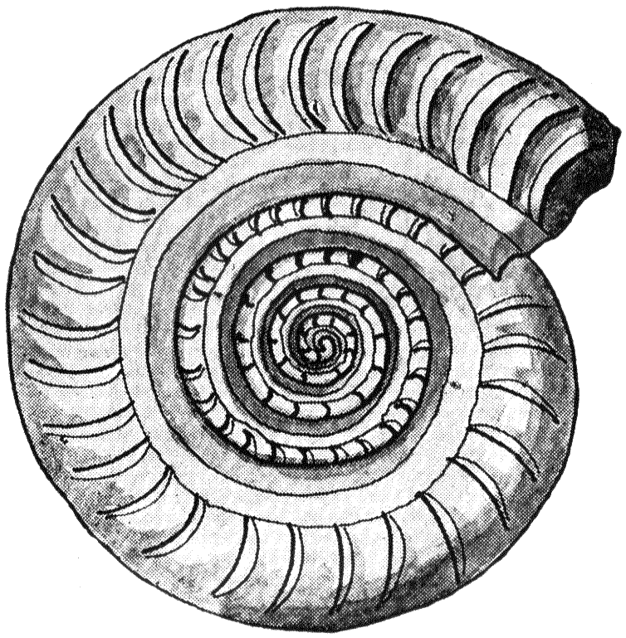

*Dessin légendé d’une* ***ammonite****:  
Hildoceras du Lias (Jurassique inférieur)*

*(Taille réelle 3 cm)*

- À quel groupe d’animaux appartiennent-elles (embranchement et classe) ?

Écrire ici Arial 11 en remplaçant ce texte

- Où vivaient-elles ?

Écrire ici Arial 11 en remplaçant ce texte

**E.4 – Les Reptiles.**

- Pourquoi n’est-il pas possible de trouver de fossiles de dinosaures aux Émirats ?

Écrire ici Arial 11 en remplaçant ce texte

- Les reptiles dinosauriens ont-ils conquis tous les milieux (aquatique, terrestre, aérien) ? Donner au moins un exemple de reptile dinosaurien pour chaque milieu.

Écrire ici Arial 11 en remplaçant ce texte

- Quel animal daté de 140 Ma, présente des indices montrant que les Oiseaux descendent de certains Reptiles ? Donner les caractéristiques qui font de lui un reptile et celles qui font de lui un oiseau.

Écrire ici Arial 11 en remplaçant ce texte

**E.5 – Les Poissons : un nouvel âge.**

- Vers quelle date sont apparus les poissons téléostéens, c’est à dire ceux qui ressemblent aux poissons actuels ? Qu’est-ce qui les différencie de ceux qui peuplaient les océans au Silurien ?

Écrire ici Arial 11 en remplaçant ce texte

**E.6 –  Au Crétacé, un événement tectonique important concernant la Péninsule arabique.**

- Quel est cet événement ? Le décrire ? Schématiser.

Écrire ici Arial 11 en remplaçant ce texte

Insérer schéma

- Observer l’exemplaire de lave en coussin. Où se forme cette roche ? Comment explique-t-on que l’on puisse retrouver une telle roche dans les montagnes de la région ?

Écrire ici Arial 11 en remplaçant ce texte